网络报名流程

1.报名方式：本次选调采取网上报名。在报名期限内通过登录中智云南招聘官方网站（http://yn.ciicscjob.com/）进行在线报名。此次报名仅接受网络报名，不接受现场报名。
2.报名程序：报名前务必认真阅读公告、招聘资格条件和岗位需求表等相关信息。
（1）访问中智云南招聘官网，网址：http://yn.ciicscjob.com/
（2）点击右上角“登录”端口进行登录和创建简历。创建简历时应确保填写信息完整、真实有效（报考人员所填信息有误或不完整将影响本人报考结果）。
（3）简历创建完成后在“考务服务”栏查询考试公告，点击“立即报名”，选择相应岗位进行报名。报名成功后等待审核，审核通过成功后，根据公告时间打印准考证。
3.报名要求：
（1）报考人员应对照岗位具体资格条件，注明学历、学位、专业、职称、任职资格、工作经历等情况，确保真实、详细、准确，否则将无法通过资格审查。
（2）报考人员如实填写信息后，还需下载并按要求填写《昆明阳宗海风景名胜区2022年公开选调教师报名登记表》（附件2），经现单位审核同意后上传扫描件。
（3）每位应聘人员限报一个岗位。通过短信验证码确认应聘岗位，报名成功后无法撤销，报名前请根据自身实际，审慎选择完全符合报考条件的职位进行报名，报名时填报的身份证信息与考试时使用的身份证必须保持一致。
（4）应聘人员网上所留联系方式（包括手机号、邮箱）应准确无误，在公开招聘期间保持通讯畅通；若因本人填报电话有误或其他原因而无法联系本人，造成的后果由应聘人员本人承担。
4.资格初审：根据应聘人员填写的简历，对应聘人员进行资格资历条件筛选。报名时应聘人员提供的信息和材料必须真实完整。资格审查将贯穿整个招聘工作的始终，若在任何一个环节发现不符合资格条件或弄虚作假者，将随时取消考试或聘用资格，所造成的一切损失由应聘人员本人承担。

网络报名使用手册

1.首页入口
申请人登录中智云南招聘官网（https://yn.ciicscjob.com/），将看到中智招聘网首页如下图。建议您使用谷歌浏览器或360安全浏览器兼容模式进行后续操作。

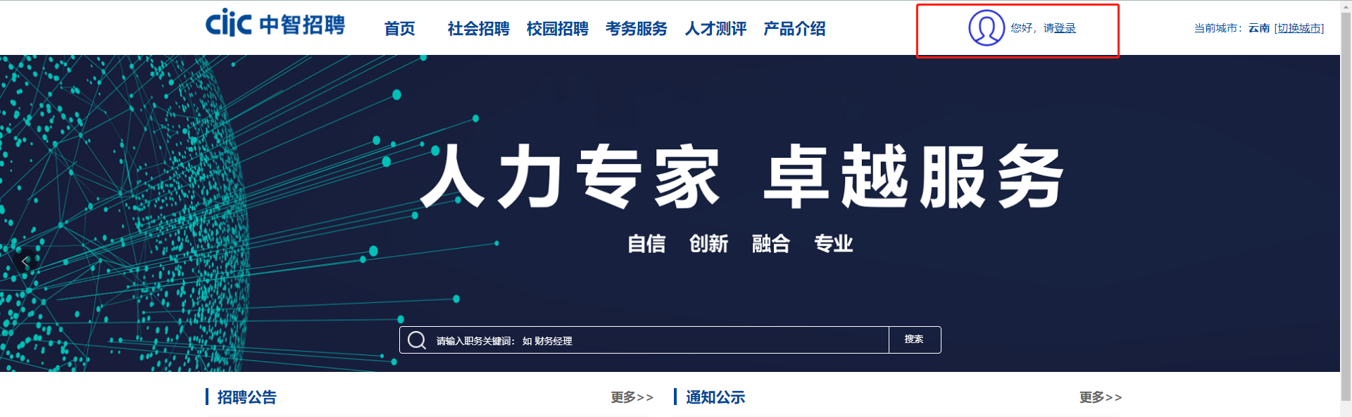


2.登录步骤
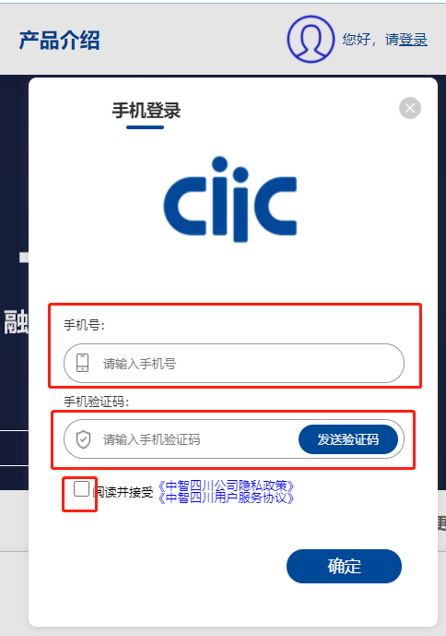
报名申请人进入报名系统的入口为按钮，点击可进入申报系统登录界面。

登录成功后，登录按钮将会变成登录所用的电话号码
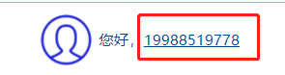

3.创建简历

点击用户名创建简历
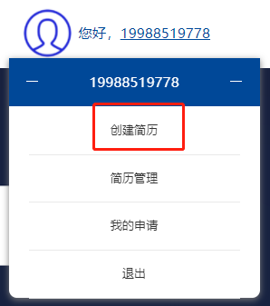
简历类型选择社招简历
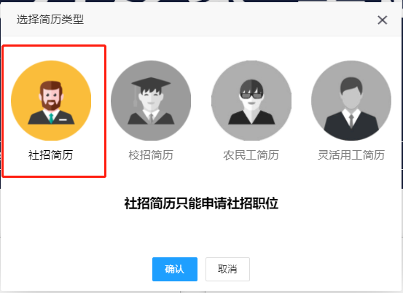

根据简历模板如实填写简历信息（*为必填项）
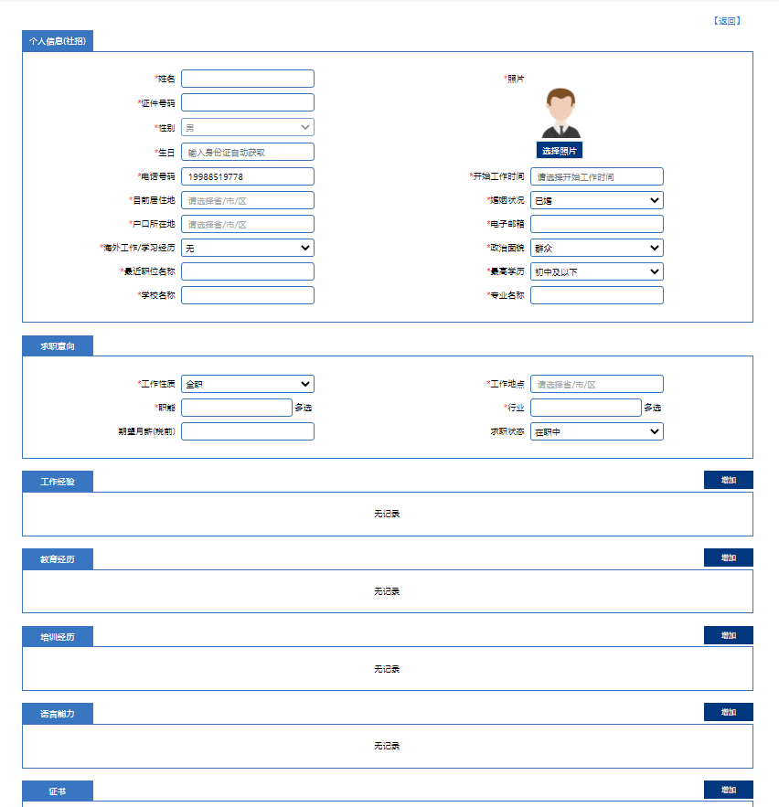

4.报名
填写完简历保存之后，点击考务服务按钮，找到对应的招考公告点击立即报名

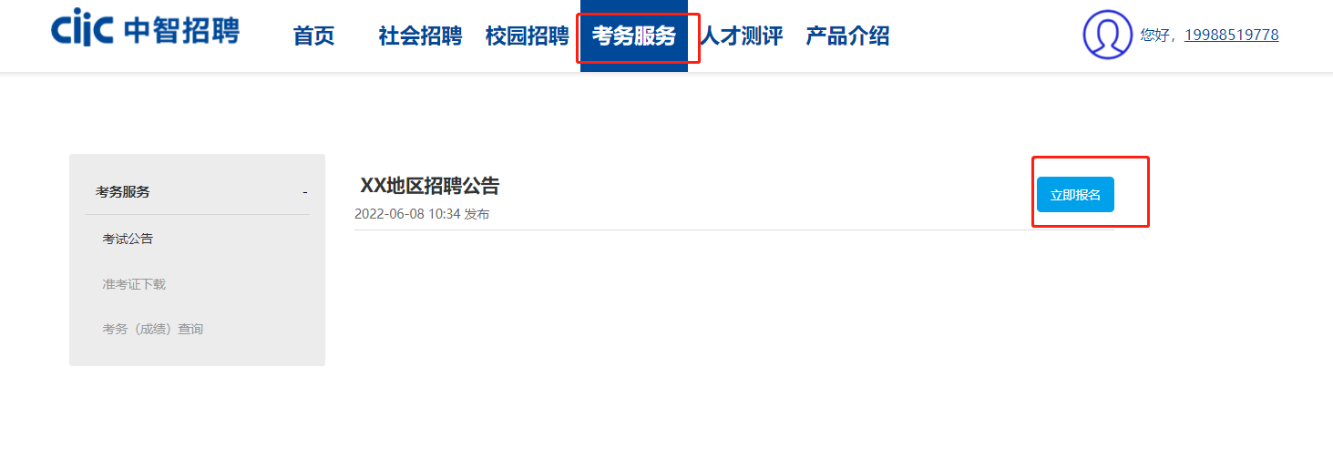

点击立即报名之后页面会跳转到招考公告详细页面，请认真阅读公告，阅读完成后将公告下拉到最底部，点击立即报名按钮开始报名。

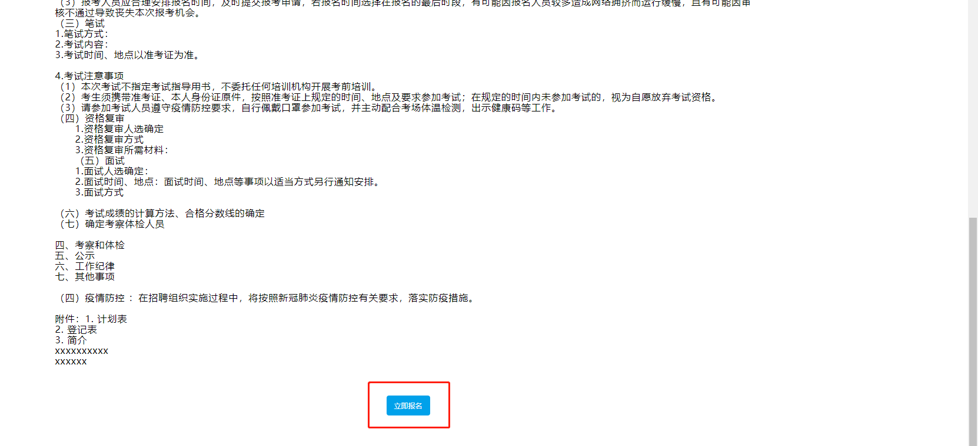

点击立即报名后，将会显示报考信息，确认信息无误之后，选择报考岗位，获取并填写验证码，点击确定报名后，表明您已经完成报名，请等待资格初审。

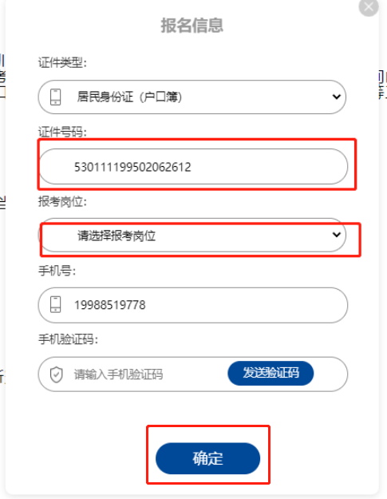

准考证打印及成绩查询
后续可根据相关公告及通知，进入网站，登录后进入考务服务，点击相应模块进行操作
